**Муниципальное бюджетное общеобразовательное учреждение**

**«Гимназия №34» г. Ульяновска**

**ИССЛЕДОВАТЕЛЬСКАЯ РАБОТА**

**ПОЧЕМУ НУЖНО ЛЮБИТЬ ЧТЕНИЕ?**

**Выполнила**

**ученица 4 класса А**

**Габбазова Алина**

**Руководитель:**

**Брагина Я.М.**

**Ульяновск**, **2012**

**I этап работы – поисковый.**

Мы уже четвероклассники. В этом году наша учительница, Яна Михайловна предложила нам участвовать в конкурсе «Книга – источник знаний». Какую же тему выбрать?!

Дима Белов сказал: «Моя бабушка говорит, что раньше нашу страну называли самой читающей в мире, а меня из–под палки читать не заставишь».

«И я читать не очень – то люблю», - заметил Постнов Даниил. Тут все загалдели: « И меня дома ругают, что я мало читаю, а все больше телевизор смотрю или за компьютером сижу»,«И меня…. И меня!...» А я подумала и предложила: «Давайте проверим, действительно ли современные дети стали меньше читать, меньше любить книгу?»

Как же это сделать?

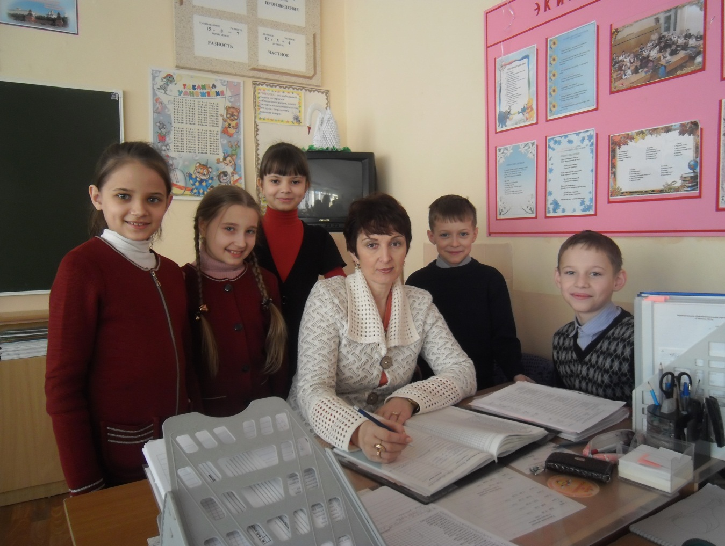

Мы решили провести в нашем классе анкетирование. В анкете один вопрос «Чем я люблю заниматься в свободное время?» и пять вариантов ответа:

* гулять с друзьями;
* читать;
* смотреть телевизор;
* играть в компьютер;
* заниматься спортом.

Надо выбрать и отметить один вариант проведения свободного времени.

В результате при подсчете голосов оказалось, что читать в свободное время любят только пять человек.

Результаты нас очень расстроили. Это что же получается? Очень мало детей с удовольствием читают в свободное время, читают не по собственному желанию, а по заданию учителя и требованиям родителей! С этим надо что – то делать!

**II этап - аналитический.**

Объект исследования: детская книга, памятники книге.

Предмет исследования: приобщение к чтению.

Гипотеза: нужно ли тратить время на чтение книги, если можно посмотреть фильм и получить информацию из Интернета.

Цели и задачи:

* пронаблюдать какую роль играют книги в жизни моих ровесников;
* проанализировать роль книги для ребят нашего класса;
* найти мнения известных людей о книге, о чтении;
* показать одноклассникам через памятники архитектуры, что существование большого количества памятников книге говорит о её значимости.

Методы:

* Изучение литературы и источников Интернета по данной теме.
* Проведение анкетирования.
* Анализ полученных результатов.
* Формулировка выводов.

**[](http://theamazingworldofpsychiatry.files.wordpress.com/2009/09/istock_000004257988small.jpg)**

О важности чтения говорят многие, однако далеко не все понимают, на сколько чтение обогащает духовный мир человека.

Важность книг и чтения доносят до нас даже старые русские пословицы, такие как: “Кто много читает, тот много знает” или, например, “Книга мала, а ума придала”. И уж если о важности чтения задумывались древние жители нашей земли, то как можем мы не понимать, насколько важен этот невзрачный, на первый взгляд, предмет, под названием книга?

|  |  |
| --- | --- |
| Совершенно очевидно, что читающий человек знает больше, понимает больше, а, следовательно, и рассказать другим может больше, чем не читающий. Читая книгу, человек будто бы проживает ещё одну жизнь, ведь он переживает, чувствует то, что чувствуют герои книги, старается понять их действия, мысли и побуждения. Он, словно, набирается эдакого воображаемого жизненного опыта, который, несомненно, в будущем ему не раз ещё пригодится. Это уже не говоря о том, что читающие люди пишут намного грамотнее, чем люди, не бравшие книгу в руки. Они, элементарно, более мягко и доступно излагают свои мысли в разговоре. Понять их легче, говорить с ними легче, а значит, и находиться в их обществе интереснее и приятней. | Описание: http://www.lumamed.com/photos/publication2.png |

Книги открывают человеку новые миры, новые горизонты, глубокие впечатления и переживания. Один неглупый человек в своё время написал: “…чем больше вариантов выбора у человека в каждой конкретной ситуации, тем больше его духовный мир”. Само собой, книги не дадут вам всех ответов, и всех вариантов на все случаи жизни. Однако, читая книги, вы обогатите свой разум ответами, до которых уже добрались люди, их написавшие. Ваш разум наполнится идеями и мыслями, которые расширят ваше мировоззрение, упрочнят позитивное отношение к жизни и окружающему миру, обогатят вас новыми идеями и целями. А не это ли духовный мир человека?

Ни для кого ни секрет, что желание читать, стойкий интерес к чтению формируется в семье и основа его – привычка ребенка читать. Приобщение детей к чтению потребует времени и усилий. Никто за родителей этого не сделает. Сегодня, когда наши дети только постигают азы чтения, необходимо помочь им полюбить книгу, так как неумение читать не только отрицательно влияет на успеваемость ребенка, но и на его общее развитие.

Опыт показывает: надо как можно раньше приобщить ребенка к чтению и книге – кладезю знаний, идей, мудрости и опыта.

Сейчас много идет разговоров о том, что традиционная система оценок успеваемости школьников, т.е. пятибалльная система – изживает себя. На смену ей идет другая, основанная на накоплении учеником достижений в той или иной области знаний, которая может быть выражена в участии детей в олимпиадах, конкурсах, турнирах и т.д., как в рамках школьной программы, так и вне ее. Все это будет требовать эрудиции, творческого мышления, а значит – начитанности.

Есть дети, для которых книга – органическая часть их жизни. К сожалению, таких детей, кто не мыслит жизнь без чтения, с каждым годом становится все меньше. Зато возрастает процент тех, для кого чтение – тяжкая повинность. Они не осознают его не только как средство общекультурного развития, но и как средство, гарантирующее учебные успехи по всем предметам. Ведь чтение является основой для изучения всех дисциплин, даже математики. И большую помощь в этом вопросе могут и должны оказать родители, те, кто более всего заинтересован в качестве образования своих детей.

.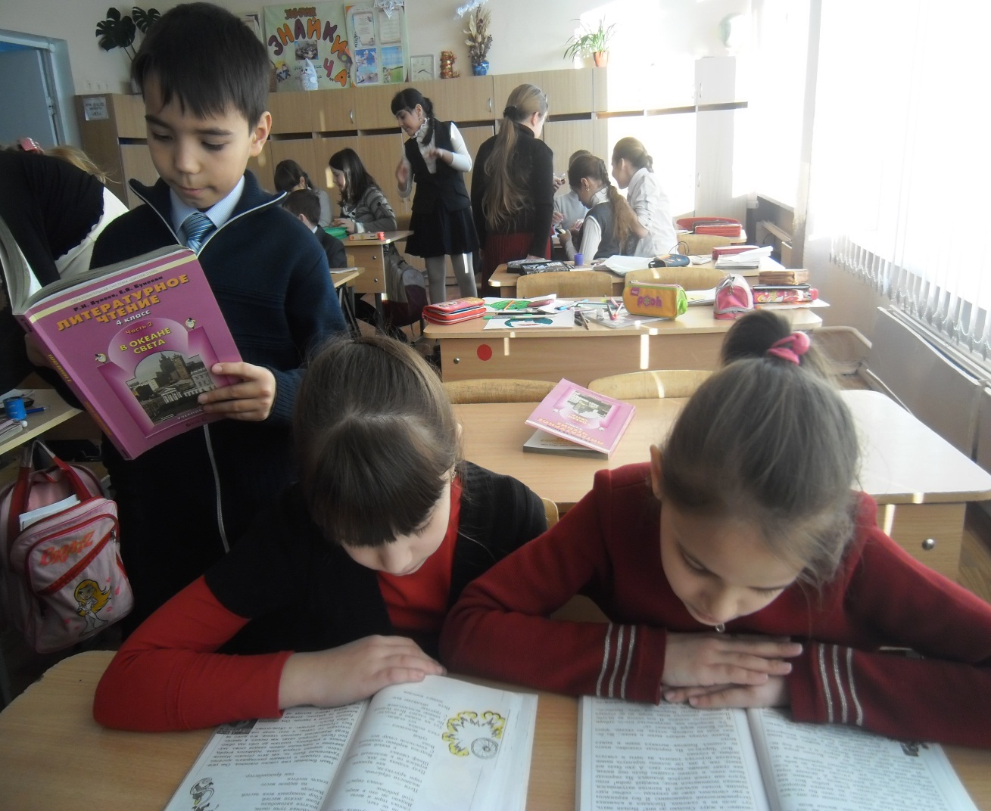

Большое влияние на качество восприятия книги оказывают мотивы чтения.

Принудительное чтение, как правило, неплодотворное. Плодотворным оно становится тогда, когда ребенок читает в силу интереса. Интерес – это единственный из всех мотивов, который поддерживает чтение во включенном режиме, т.е. обеспечивает влияние книги на читателя. Чтение, мотивированное любознательностью, интересом, особенно значимо, потому что становится для детей занятием приятным и желанным.

Для нас, как и для предыдущих поколений, книга была единственным источником знаний. Но времена изменились: современные технологии – от аудиоплееров до компьютеров – стремительно шагнули вперед, а дети – что удивительно! – быстро их освоили. Возникает вопрос: нужны ли ребенку книги?

Способность тщательно «переваривать» в мозгу информацию и анализировать ее можно развить только благодаря чтению книг. Прочитанные сведения лучше запоминаются. Над страницей можно остановиться, вдуматься, перечитать ее. Пересказ учит анализировать текст, относиться к нему критически. Чтение развивает воображение: ребенок сам представляет героев, а не принимает созданный другими образ.

Что же мешает чтению детей? Просто сейчас детских развлечений стало гораздо больше.

Бесконечное сидение перед телевизором и столько же бесконечное щелканье пультом. Необходимо помнить о том, что влияние телевидения на детей резко отличается от влияния на психику взрослых. Дети не могут четко определить, где – правда, а где – ложь. Они слепо доверяют всему тому, что видят на экране. Ими легко управлять, манипулировать их эмоциями и чувствами. Лишь с 11-12 лет ребята начинают не столь доверительно относиться к тому, что есть на экране.

А ведь есть более интересное занятие – чтение книг.

«Всем хорошим я обязан книге», - так говорил Максим Горький. Я с ним полностью согласна. Я считаю, что книги играют очень важную роль в жизни человека. И сейчас я попытаюсь это доказать.

Во - первых, как вы вообще представляете жизнь без книг? Это же скучно и неинтересно! Как иногда противно смотреть на лежебок, которые целыми днями сидят за компьютерами и телевизорами. Какой от них толк? А книга – это ключ к знаниям. Читая, её ты узнаешь много нового и полезного для себя. Даже древние люди говорили: «Люди перестают мыслить, когда перестают читать».

Во – вторых, книга развивает кругозор. Ведь это так интересно заглянуть в неё и увидеть прошлое: сражения, царей, рыцарские турниры, походы, войны, географические и научные исследования, узнать об истории своей Родины и познать культуру и религию других народов.

В – третьих, книга развивает мышление и фантазию. Как здорово иногда бывает представить себя греческим героем или ученым, который вот – вот откроет новый закон физики, фараоном или царицей Египта! Мысленно побывать в других странах и городах, представить и очутиться в католическом храме, в протестантской церкви или в православном соборе.

В – четвёртых, книги помогают нам принимать правильные решения. Иногда, смотря на героев книги, мы узнаём самих себя или своих друзей, мы учимся на чужих ошибках и стараемся их не допускать.

В – пятых, читая любое произведение, мы становимся грамотнее, как в устной, так и в письменной речи. Мы пополняем свой словарный запас, тем самым делаем себя более интересным человеком.

Но нельзя забывать о том, что книги нужно читать предназначенные для своего возраста. Согласитесь глупо, если в шестнадцать лет человек читает сказки «Колобок» и «Курочка ряба», а пятилетнему малышу мама на ночь читает «Войну и мир» Толстого.

[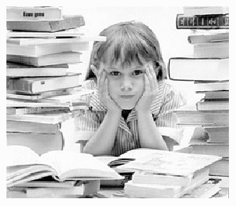](http://www.school43.spb.ru/images/upload/image/27002550.gif)

Кто не слышал поговорку «Книги – лучшие друзья!»? Это действительно так, и это нужно признать! Все меняется со временем, уходит молодость, седеют волосы, но сила знания остаётся всемогущей, несмотря ни на что! Именно чтение помогает нашей личности стать немного совершеннее в этом несовершенном мире, оно добавляет свет в наши темные души, учит быть терпимее к ближнему. К сожалению, с научно техническим прогрессом и развитием науки любовь к чтению заметно погасла – все заменил вездесущий компьютер и ненасытный Интернет. Согласитесь в плотном графике современного человека довольно трудно найти свободное время для чтения! Но надо заметить, что и в наше время есть те, кто понимает огромное значение чтения для развития кругозора, принимает чтение, как «точилку» для ума, осознаёт социальную направленность чтения!

Не удивляйтесь, но сколько пользы для здоровья приносят погружения в мир букв и предложений. Этого своего рода пилюля против стресса. Настроение заметно улучшается, душа отбывает в страну фантазий, где не существует зла и разочарований. Обязанность каждого родителя – прививать любовь к чтению своим детям, рассказывать о пользе этого занятия. Для детей будет очень хорошо, если им прочитать наиболее интересные истории вслух, особенно в самом начале их читательского пути! Они начинают смотреть на историю в перспективе, структурируя её, их душа открывается для сочувствия. Неважно, какой жанр предпочитает ваш ребенок: и фантастика, и детектив, и сказка в любых её проявлениях благодатно действует на творческое мышление, создавая в голове целый мир образов. Но это далеко не все преимущества чтения, и вам предстоит в этом убедиться!

Не будет преувеличением сказать, что чтение – самый лучший способ провести свободное время. А особенно в том случае, если вы любите читать, то лучшего подарка, чем хорошая книга и придумать невозможно! Гарантировано вы получите чувство величайшего удовлетворения. И это касается абсолютно каждого человека – достаточно взять в руки книгу, открыть её и окунуться в мир, откуда уже нет возврата...

Невероятно важно – прививать любовь к чтению с самого раннего детства. Можно начать с чтения сказки на ночь – это также литературный экскурс волшебного характера. В свои первые годы жизни, слушая, как родители читают ему, малыш укрепляет свои речевые навыки, позже учится распознавать слова в письменном варианте. Опыт, полученный при чтении, несомненно, пригодится и во взрослой жизни. Исследования подтверждают тот факт, что чтение перед сном создаёт своеобразную оболочку – защиту ребенка от негативных воздействий, от беспокойства, создаётся также благоприятный эмоциональный фон!

Ребенок, «вскормленный» чтением вырастает наиболее чутким к проявлениям социальной среды. К тому же, человек с раннего детства держащий книгу в руках, приобретает очень важную полезную привычку – привычку читать! В подростковом возрасте сложно переоценить значение чтения полезной литературы – поскольку все основные ценности формируются именно в этом сложном возрасте. Подростки склонны идеализировать любимых героев, стремятся подражать им в своих поступках, они начинают мечтать о своём собственном будущем, тем самым изучая основы планирования жизни.

Один раз, начав читать, остановиться уже невозможно! Это воистину пример правильной траты времени. Все тревоги отступают перед интересной книгой, человек отрешается от проблем – таким образом, книги служат отличным средством для релаксации. Читая, уже никто не сможет сказать, что ему скучно. Все страхи и заботы остаются вне страниц, испещренных буквами, которые складываются в слова и фразы, а ведь из них и состоит наша жизнь!

Плюс ко всему, нисколько не преуменьшая значение СМИ, отметим, что книги хранят действительно живое дыхание истории, это кладезь информации, которую невозможно исчерпать. Чем больше читаешь – тем сильнее желаешь только одного – читать все больше и больше...

Да, конечно, не стоит отказываться от всех благ цивилизации – от компьютеров, ноутбуков, мобильных телефонов и прочих новых веяний техники, но и о книгах забывать не стоит. Мы же не бросаем престарелых родителей – не оставляем их без внимания. Так и с книгами! Кроме того, научно доказан факт, что даже пятнадцать минут чтения значительно улучшают наши грамматические и стилистические навыки. А о словарном запасе и говорить не стоит!

Если сравнить чтение с другими современными развлечениями, как например, просмотр кинофильмов, увлечение музыкой, игра в компьютерные игры, то его преимущество состоит, хотя бы в неоспоримой пользе для развития мыслительных способностей.

Дети и подростки, часто читающие литературу, имеют IQ более высокий, чем те, кто пренебрегает этим полезным занятием. Это ли не доказательство всего вышесказанного? Более того, многие известные люди, добившиеся в жизни успехов, признаются, что ни на что не променяют свои библиотеки и возможность почитать любимую книгу.

Известно, что чтение продуцирует умственную деятельность, стимулирует развитие глазных мышц, что повышает и концентрацию, и способность к наблюдению. Кроме того, чтение предполагает полную концентрацию читателя на процессе, улучшает коммуникативные навыки. При чтении мы находим такие точные и меткие фразы, которые очень уместны в повседневной жизни – то есть развитие словарного запаса налицо!

Только читая, мы можем, не вставая с удобного дивана, побывать в самых экзотических странах, понять образ мышления их жителей, а самое главное – пропустить всю информацию через свою душу.

Читайте – и становитесь более чуткими, отзывчивыми людьми. Может, именно чтение делает из человека настоящего человека?

[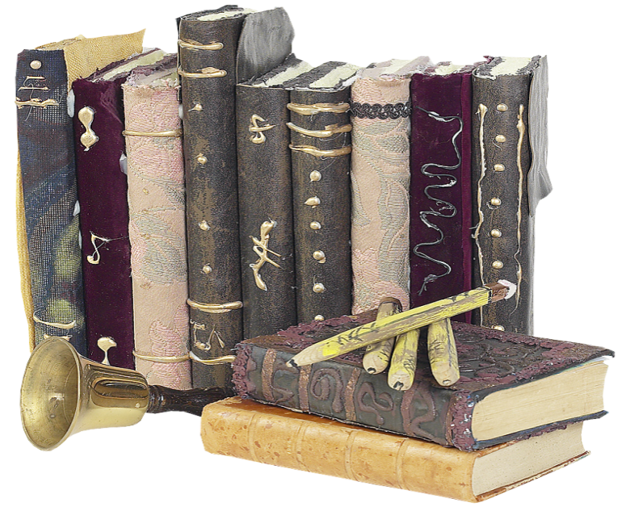](http://img-fotki.yandex.ru/get/4517/91024863.19d/0_aca00_af29806_XL)

**III этап- практический.**

Значение книги в жизни человека огромно. В век компьютеров и высоких технологий человек не может обойтись без чтения. Но, едва научившись читать в начальной школе, дети чаще увлекаются компьютером и телевизором. Замедляется процесс чтения, теряется интерес к нему.

Из – за этого замедляются и процессы интеллектуальной деятельности: ребята медленнее прочитывают условие задачи, упражнения, забывают его суть прежде, чем начнут выполнять, Многие термины и понятия, о которых они должны иметь представление в этом возрасте, им просто неизвестны и неинтересны. Ни для кого не секрет, что желание читать, стойкий интерес к чтению формируется в семье, и основа его – привычка ребенка читать.

# C:\Users\Эльмира\Desktop\Фотки\P1011166.JPG

# ПРИЛОЖЕНИЕ 1

# ВЫСКАЗЫВАНИЯ И АФОРИЗМЫ О КНИГАХ.

* **Книги суть зерцало: хотя и не говорят, всякому вину и порок объявляют. (**[**ЕкатеринаВеликая**](http://www.wisdoms.ru/avt/b89.html)**)**
* **Любая книга — умный друг:  
  Чуть утомит, она смолкает;  
  Она безмолвно поучает,  
  С ней назидателен досуг. ([Лопеде Вега](http://www.wisdoms.ru/avt/b136.html))**
* **Книги — это инструмент насаждения мудрости. (**[**КоменскийЯ.**](http://www.wisdoms.ru/avt/b112.html)**)**
* **Читая в первый раз хорошую книгу, мы испытываем тоже чувство, как при приобретении нового друга. Вновь прочитать уже читанную книгу — значит вновь увидеть старого друга. (**[**Вольтер**](http://www.wisdoms.ru/avt/b44_1.html)**)**
* **Нужно читать и**[**уважать**](http://www.wisdoms.ru/176.html)**только те книги, которые учат понимать смысл жизни, понимать желания людей и истинные мотивы их поступков. (**[**Горький М.**](http://www.wisdoms.ru/avt/b63.html)**)**
* **Некоторые ценят книги по их объему, точно написаны они для упражнения рук, а не ума. ([Грасиан-и-Моралес](http://www.wisdoms.ru/avt/b64.html))**
* **Сколько дней труда, сколько ночей без сна, сколько усилий ума, сколько надежд и страхов, сколько долгих жизней усердного изучения вылиты здесь в мелких типографских шрифтах и стиснуты в тесном пространстве окружающих нас полок. (**[**СмитА.**](http://www.wisdoms.ru/avt/b221.html)**)**
* **Никогда двадцать огромных томов не сделают революцию, ее сделают маленькие карманные книжки в двадцать су. (**[**Вольтер**](http://www.wisdoms.ru/avt/b44_1.html)**)**
* **Хорошая книга — это подарок, завещанный автором человеческому роду. ([АддисонД.](http://www.wisdoms.ru/avt/b5.html))**
* **Библиотека для чтения в городе— это вечно зеленое дерево дьявольского познания, и кто постоянно забавляется его листами, тот и до плода дойдет. (**[**ШериданР.**](http://www.wisdoms.ru/avt/b279.html)**)**
* **Книга всегда была для меня советницей, утешительницей, красноречивой и спокойной, и я не хотела исчерпать ее благ, храня их для наиболее важных случаев. (**[**ЖоржСанд**](http://www.wisdoms.ru/avt/b91_1.html)**)**
* **Книга есть альфа и омега всякого знания, начало начал каждой науки. (**[**ЦвейгС.**](http://www.wisdoms.ru/avt/b264.html)**)**
* **Среди книг, как и среди людей, можно попасть в хорошее и в дурное общество. (**[**ГельвецийК.**](http://www.wisdoms.ru/avt/b50.html)**)**
* **Книги изречений... не только не подавляют самостоятельной деятельности ума, но, напротив, вызывают ее. (**[**ТолстойЛ. Н.**](http://www.wisdoms.ru/avt/b237.html)**)**
* **Книги обладают способностью бессмертия. Они самые долговечные плоды человеческой деятельности. ([Смайлс С.](http://www.wisdoms.ru/avt/b220.html))**
* **Самая новая и самая самобытная книга та, которая заставляет любить старые истины. ([Вовенарг](http://www.wisdoms.ru/avt/b44.html))**
* **Ей сна нет от французских книг,  
  А мне от русских больно спится. (**[**Грибоедов А. С.**](http://www.wisdoms.ru/avt/b65.html)**)**
* **Бестселлер — позолоченная гробница посредственного дарования. (**[**Смит А.**](http://www.wisdoms.ru/avt/b221.html)**)**
* **Книги на злобу дня умирают вместе со злободневностью. (**[**Вольтер**](http://www.wisdoms.ru/avt/b44_1.html)**)**
* **Видеть прекрасно изданную пустую книгу также неприятно, как видеть пустого человека, пользующегося всеми материальными благами жизни. (**[**БелинскийВ. Г.**](http://www.wisdoms.ru/avt/b21.html)**)**
* **Творец книги — автор, творец ее судьбы — общество. Чтобы воспитывать, тут нужен беспрерывный дневной и ночной труд, вечное чтение. (ЧеховА.П.)**
* **Все, чего я достиг в жизни, стало возможным благодаря книге. (РичардБах)**
* **Можно жить и быть счастливым, не овладев математикой. Но нельзя быть счастливым, не умея читать. Тот, кому недоступно искусство чтения, - невоспитанный человек, нравственный невежда..(Сухомлинский В.А.)**
* **Чтение – вот лучшее умение. (ПушкинА.С.)**
* **О чём молится, о друг? Было бы в изобилии книг…" (Гораций)**
* **«Вся жизнь человечества последовательно оседала в книге: племена, люди, государства исчезали, а книга оставалась». (А.И. Герцен)**
* **«Большая часть человеческого знания во всех отраслях существует лишь на бумаге, в книгах, - этой бумажной памяти человечества. Поэтому лишь собрание книг, библиотека является единственной надеждой и неуничтожаемой памятью человеческого рода». (А. Шопенгауэр)**
* **«Надо знать книгу. Надо любить и верить в нее. Надо выработать в себе уменье и практическую сноровку работать при помощи книги». (Н.А. Рубакин)**
* **«Чтение – это один из истоков мышления и умственного развития». (В.А. Сухомлинский)**
* **«Если поищешь в книгах мудрости внимательно, то найдешь большую пользу для души своей». (Нестор-Летописец)**
* **«Что может быть драгоценнее, чем ежедневно входить в общение с мудрейшими людьми мира». (Л.Н. Толстой)**
* **«Книги рождают мечту, вызывают ее к жизни, заставляют размышлять, воспитывают самостоятельность суждений». (С.Г. Струмилин)**
* **«Никакие провалы истории и глухие пространства времен не в состоянии уничтожить человеческую мысль, закрепленную в сотнях, тысячах и миллионах рукописей и книг». (К.Г. Паустовский)**
* **«Книга – это волшебница. Книга преобразила мир. В ней память человеческого рода, она рупор человеческой мысли. Мир без книги – мир дикарей». (Н.А.Морозов)**
* **«Что за наслаждение находится в хорошей библиотеке. Смотреть на книги – и то уже счастье». (ЧарльзЛэм)**
* **«Искусство читать – это искусство мыслить с некоторой помощью другого». (Эмиль Фаге)**
* **«Причина того, что люди так мало запоминают из того, что они читают, заключается в том, что они слишком мало думают сами». (Георг Кристоф Лихтенберг)**
* **«Всякого рода грубость тает, словно на огне, под влиянием ежедневного чтения хороших книг». (Виктор Мари Гюго)**
* **«Изучение было для меня главным средством против скуки жизни, и у меня не было такого горя, которое не рассеивалось после одного часа чтения». (Шарль Луи Монтескье)**
* **«Занятия с книгами – юность питают, старость увеселяют, счастье украшают, в несчастии доставляют убежище и утешение, дома радуют, вне дома не мешают...» (Марк Тулий Цицерон)**
* **«Книга – чистейшая сущность человеческо й души». (Томас Карлейль)**
* **«Книга жизнеспособна лишь в том случае, если дух ее устремлен в будущее».(Оноре де Бальзак)**
* **«Книга, которая не стоит того, чтобы ее читать дважды, не стоит и того, чтобы ее читать и один раз». (Карл Юлиус Вебер)**
* **«Книги – лучшие товарищи старости, в тоже время лучшие руководители юности».(Сэмлоэл Смайлс)**
* **«С книгами у нас обстоит дело также, как и с людьми. Хотя мы со многими знакомимся, но лишь некоторых избираем себе в друзья, в сердечные спутники жизни». (**
* **«Все хорошие книги сходны в одном, - когда вы дочитаете до конца, вам кажется, что все это случилось с вами, и так оно навсегда при вас и останется». (ХемингуэйЭ.)**

# ПОСЛОВИЦы И ПОГОВОРКИ О КНИГАХ.

* **Книга – друг человека.**
* **Книга книгой, да и своим умом двигай.**
* **Кто много читает, тот много знает.**
* **Ему и книги в руки.**
* **Книга мала, а ума придала.**
* **Не всякий, кто читает, в чтении силу знает.**
* **Глядит в книгу, а видит фигу.**
* **Книги не говорят, а правду сказывают.**
* **Книги читать – скуки не знать.**
* **Не красна книга письмом, а красна умом.**
* **Книги читать – не в ладушки играть.**
* **Книга в счастье украшает, а в несчастье утешает.**
* **Кто знает аз да буки, тому и книги в руки.**
* **Одна книга тысячу людей учит.**
* **Книга – маленькое окошко, через него весь мир видно.**
* **Испокон века книга растит человека.**
* **Дом без книги – день без солнца.**

# ПРИЛОЖЕНИЕ2

## ЕСЛИ СЕГОДНЯ ТЫ

## НИЧЕГО НЕ ЧИТАЛ,

## ЗНАЧИТ,

## СЕГОДНЯ ТЫ НЕ ЖИЛ.

***БЕРЛИН, ГЕРМАНИЯ***

[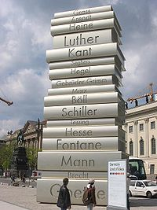](http://knigabest.ru/images/Walk_of_Ideas_Berlin.jpg)

В Берлине на площади Бебельплатц открыт двадцатиметровый памятник весом 35 тонн, состоящий из 17 книг немецких авторов.

[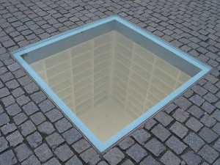](http://knigabest.ru/images/Denkmal_der_Buecherverbrennung.jpg)

На той же Бебельплатц находится памятник сожжённым книгам "Утонувшая библиотека" в память о событиях, произошедших здесь [10 мая 1933 года](http://knigabest.ru/1005.php): фашисты публично сожгли 12400 книг 149 авторов.

***СВЕТЛОГОРСК, РОССИЯ***

[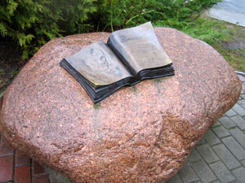](http://knigabest.ru/images/Tomas_Mann_monum.jpg)

В небольшом курортном городке Светлогорске установлен мемориальный валун с бронзовой книгой, на левой странице которой изображен портрет Томаса Манна, а на правой - слова на немецком и русском языках: "Ты сохранил величье языка, любя его, как любит только тот, кто пережил изгнанья годы".

***ОМСК, РОССИЯ***

[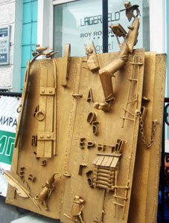](http://knigabest.ru/images/Book_Kapralov_Omsk.jpg)

Скульптура весом 200 кг представляет собой раскрытую книгу, на страницах которой изображены буквы и персонажи из сказок. Авторская трактовка осталась неизвестной широкой публике, поэтому каждый додумывает сам.

***САНКТ-ПЕТЕРБУРГ, РОССИЯ***

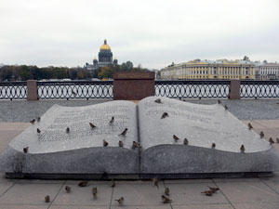

**Открытие «Раскрытой книги было приурочено к 300-летнему юбилею Петербурга и 265-летию Василеостровского района. Знак выполнен из гранита и представляет раскрытую книгу, на страницах которой выбиты строки**[**А. С.Пушкина**](http://knigabest.ru/b38.php)**из поэмы «Медный всадник».**

***САНКТ-ПЕТЕРБУРГ, РОССИЯ***

[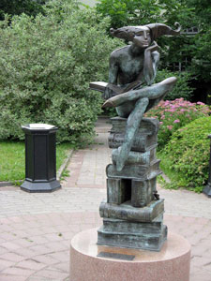](http://knigabest.ru/images/Small_Prince.jpg) [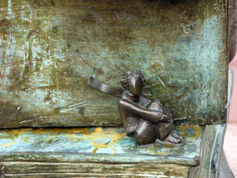](http://knigabest.ru/images/Small_Prince_1.jpg)

«Размышление о Маленьком принце». Здесь на стопке книг, как на троне, сидит аллегорический образ философа жизни, правдолюбца и правдотерпца — Шута и держит в руках раскрытые страницы чудесной истории [Экзюпери](http://knigabest.ru/b96.php). Чуть ниже примостилась хрупкая фигурка Маленького принца.

***ОСТАФЬЕВО, РОССИЯ***

[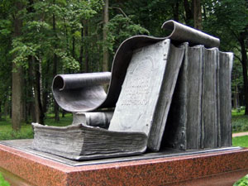](http://knigabest.ru/images/Karamzin.jpg)

Памятник Н.М.Карамзину в виде семи томов его знаменитого труда «История Государства Российского», над которым он работал в Остафьево в течение 12 лет.

***УЛЬЯНОВСК (СИМБИРСК), РОССИЯ***

[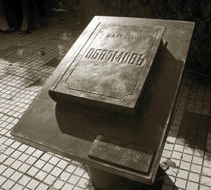](http://knigabest.ru/images/Goncharov_Oblomov.jpg)

В Ульяновске установлен вот такой незамысловатый памятник роману [Ивана Александровича Гончарова](http://knigabest.ru/b47.php) "Обломовъ"

***НОВОКУЗНЕЦК, РОССИЯ***

[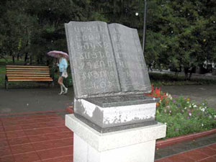](http://knigabest.ru/images/Novokuznetsk_Book.jpg)

Памятник представляет собой книгу, лежащую на пьедестале, на страницах которой размещен русский и армянский алфавит.

***БАРНАУЛ, РОССИЯ***

[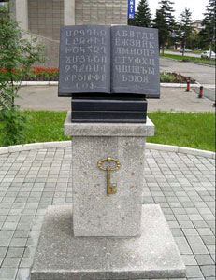](http://knigabest.ru/images/kniga-barnayl.jpg)

Памятник представляет собой раскрытую книгу, сделанную из черного мрамора на постаменте (общая высота с постаментом 160 см). На левой странице армянские буквы алфавита, а на правой стороне буквы русского алфавита. А на самом постаменте золотой ключ, как хранитель союза.

***КОГАЛЫМ, РОССИЯ***

[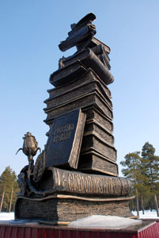](http://knigabest.ru/images/Kogalim_Book.jpg)

Памятник книге и печатному слову в Когалыме.

***МОСКВА, РОССИЯ***

[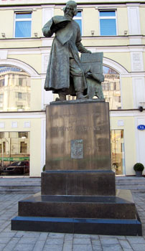](http://knigabest.ru/images/Ivan_Fyodorov_-_first_printer_of_Russia_Moscow.jpg)

Памятник первому известному русскому книгопечатнику Ивану Фёдорову.

***ЛЬВОВ, УКРАИНА***

[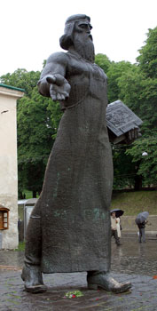](http://knigabest.ru/images/Ivan_fedorov_monument_lviv.jpg)

Тот же Иван Фёдоров, только во Львове. Именно в этом городе на территории современной Украины была издана первая точно датированная печатная книга "Апостол".

***ХАЙФА, ИЗРАИЛЬ***

[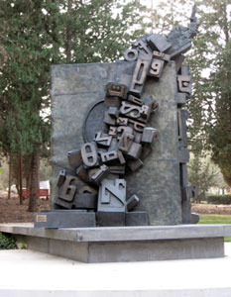](http://knigabest.ru/images/Haifa_Book.jpg)

Памятник – монумент, посвященный книге и письменности. Он представляет собой гигантскую (высотой 2.8 м, шириной 0.5 м и весом 4 т) бронзовую скульптуру в виде старинного фолианта, из которого «высыпаются» цифры и буквы алфавитов разных народов мира. Памятник покоится на специальном бетонном постаменте, выполненном в форме книжной полки.

***ШАРДЖА, ОАЭ***

[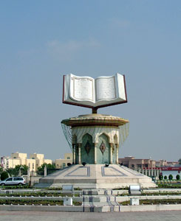](http://knigabest.ru/images/Sharjah_Book.jpg)

Памятник изображает развернутую книгу с тускло мерцающей при свете дня золотой арабской вязью. Эта книга ничто иное, как Коран - самая священная книга мусульман.

***АШХАБАД, ТУРКМЕНИЯ***

[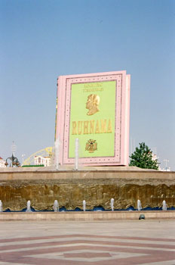](http://knigabest.ru/images/Ruhnama.jpg)

Огромный монумент высотой с двухэтажный дом представляет собой точную копию книги. Вечером обложка книги открывается, и первая страница превращается в экран, на котором при помощи проектора показывают документальный фильм о становлении нации.

***ЛЕСКО, ПОЛЬША***

[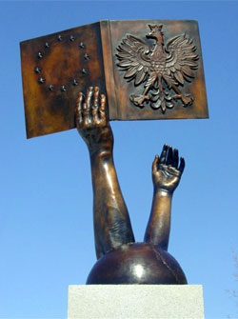](http://knigabest.ru/images/Lesko_Book.jpg)

Памятник книге символизирует весомость печатного слова.

***ВРОЦЛАВ, ПОЛЬША***

[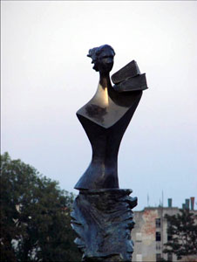](http://knigabest.ru/images/Wroclaw_Book.jpg)

Еще один памятник книге родом из Польши.

***КАНЗАС-СИТИ, США***

[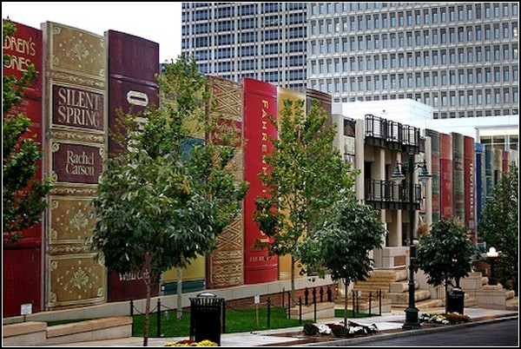](http://www.novate.ru/files/u4755/unusual-library-4.jpg)

Необычный фасад библиотеки. Перед началом строительства местным жителям предложили назвать любимые книги. Те, которые называли чаще всего, были использованы для внешнего оформления библиотеки.

[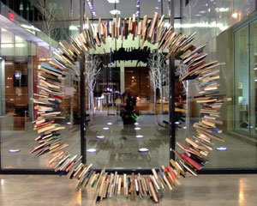](http://knigabest.ru/images/books_library.jpg)

А эта композиция из книг находится внутри библиотеки.

***НЭШВИЛЛ, США***

[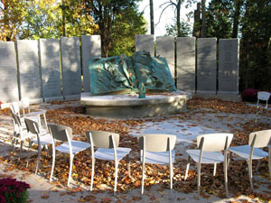](http://knigabest.ru/images/Nashville_Holocaust_Memorial.jpg)

Скульптура "Книга с оторванными и отсутствующими страницами" олицетворяет уничтожение двух третей Европейского Еврейства. Из приблизительно девяти миллионов евреев, живущих в Европе до 1933 года, шесть миллионов были убиты во время Холокоста.

***ПЕКИН, КИТАЙ***

[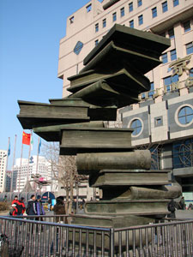](http://knigabest.ru/images/Beijing_Xinhua_Bookstore.jpg)

Памятник в форме неровной стопки книг перед книжным магазином.

***ВАНКУВЕР, КАНАДА***

[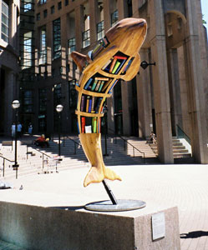](http://knigabest.ru/images/Vancouver_Book.jpg)

Деревянный памятник с книгами внутри установлен возле здания Ванкуверской Публичной библиотеки, в столице Британской Колумбии (Канада).

***НОВОСИБИРСК, РОССИЯ***

[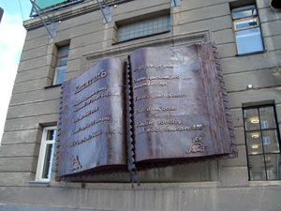](http://knigabest.ru/images/Novosibirsk_Kapital.jpg)

В Новосибирске в 2008 году на стене дома по улице Горького появилась вот такая креативная книга "Капиталъ", приуроченная к открытию одноименного книжного магазина в этом же здании.

***ХИМКИ, РОССИЯ***

[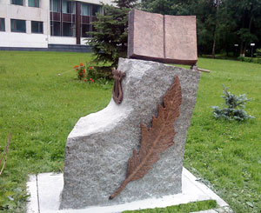](http://knigabest.ru/images/khimki_book.jpg)

Памятник – это большая книга [А.С. Пушкина](http://knigabest.ru/b38.php), которая установлена таким образом, что создается ощущение парения в воздухе. Книга раскрыта: на левой стороне профиль Пушкина, а справа - его бессмертное стихотворение о любви: «Я помню чудное мгновение…»

***ГРИНСБОРО, США***

[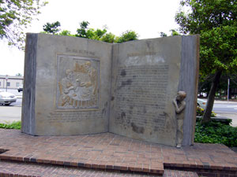](http://knigabest.ru/images/O.Henry_Book.jpg)

Памятник установлен в честь родившегося в этом городе писателя О. Генри, который представляет собой композицию из трёх частей: статуи самого О. Генри в натуральную величину, статуи любимой собачки О. Генри по кличке Lovey и статуи огромной раскрытой книги, где слева на странице изображена иллюстрация к рассказу «Дары волхвов».

***БАРСЕЛОНА, ИСПАНИЯ***

[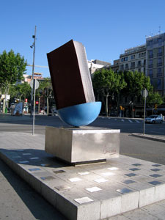](http://knigabest.ru/images/Monument_al_llibre_-_Joan_Brossa_-_Barcelona.jpg)

Скульптура "Памятник книге".

***БАРСЕЛОНА, ИСПАНИЯ***

[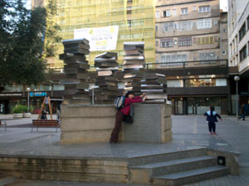](http://knigabest.ru/images/Monument_Barcelona.jpg)

Еще больше монументальных книжек из Барселоны.

**САМАЯ МАЛЕНЬКАЯ КНИГА**

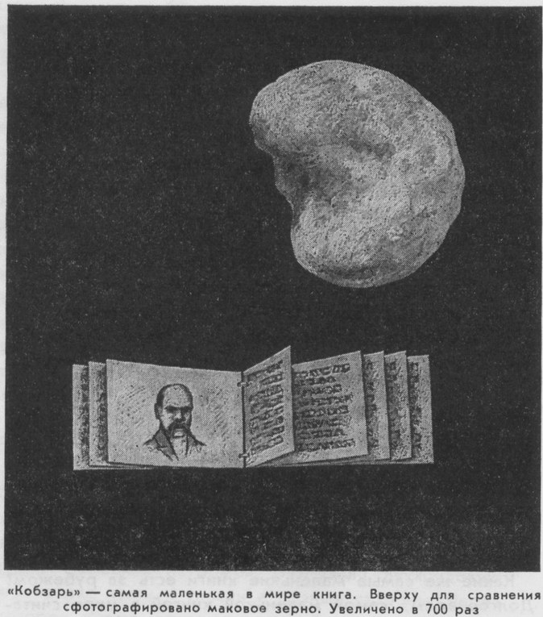

**Двенадцать самых маленьких книг мира умещаются в одной столовой ложке.**

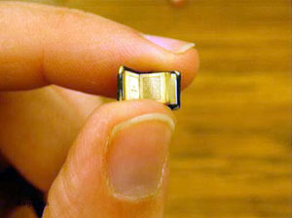

**САМАЯ ПЕРВАЯ ПЕЧАТНАЯ КНИГА**

Самой первой печатной книгой на нашей планете была индийская «Алмазная Сутра». Она была переведена на китайский язык и отпечатана с помощью деревянных досок еще в 868 году.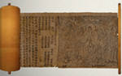

**САМАЯ БОЛЬШАЯ КНИГА**

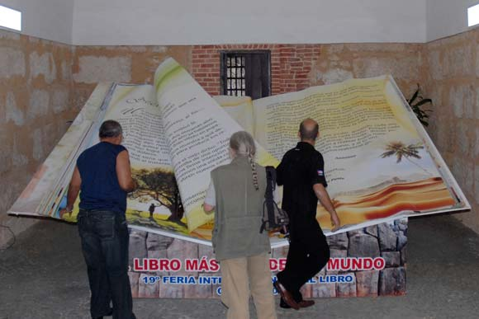

**САМАЯ БОЛЬШАЯ КНИГА ДЛЯ МАЛЫШЕЙ В РОССИИ**

В ней всего 4 страницы и 12 стихотворений, зато они высотой 6 метров, шириной 3 метра и весом 492 килограмма. Среди авторов книги – патриарх отечественной словесности Сергей Михалков, известные детские поэты, академики Российской Академии естественных наук, Сергей Еремеев и Андрей Тюняев.

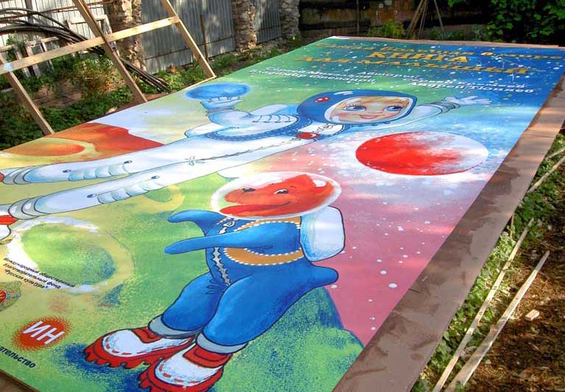

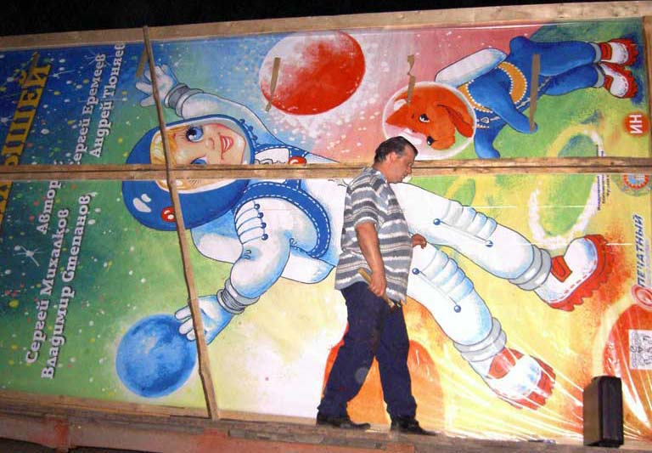

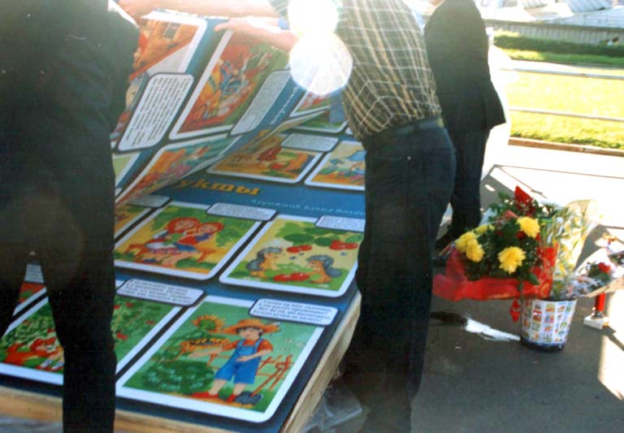

**IV этап - заключительный.**

Завершая свой небольшой, но познавательный проект, хочу сделать следующие выводы:

* в результате моей работы большее количество моих одноклассников стали читать в свободное время (это подтверждает повторное анкетирование);
* появился интерес к сбору и изучению информации для следующего проекта: «Необычные библиотеки мира».

Мне очень хочется, чтобы дети как можно больше читали в свободное время, поэтому я сделала познавательный видеофильм о памятниках книге.

Я думаю, что результаты моего исследования могут быть полезны всем, кто хочет добиться жизненного успеха.

Список используемой литературы:

1. Стрельцова О. Воспитание у детей интереса к чтению // Начальная школа – Первое Сентября.
2. Бугрименко Е.А. Цукерман Г.А. Чтение без принуждения. // М., 1993
3. Чирова А. Книга в твоих руках. // М., Просвещение, 1985
4. Кошурникова Т.М. Чудо, имя которому – книга. // М., 2006
5. Журнал «Семейное чтение» // РШБА, 2011
6. Журнал «Читайка» // РШБА, 2011
7. <http://irinastepanova5/ucoz.ru/publ/kak_privit_ljubov_k_chteniju/1-1-0-4>
8. <http://www.realfacts.ru/index.php?newsid=949>
9. <http://knigabest.ru/index.php>